國家科學及技術委員會新聞稿
TIE Award Unveil、趨勢論壇塑造國際科研定位
2022未來科技館重磅開幕
日期：111年10月13日
發稿單位：產學及園區業務司
聯絡人：林冠儀專員
電話：02-2737-7232
E-mail：kylin@nstc.gov.tw
由國科會攜手中央研究院、教育部、衛福部打造的未來科技館 (FUTEX)鎖定未來3至10年的趨勢技術，今年以「全球科研鏈結台灣」為方針，規劃 「精準健康」、「運動科技」、「永續綠能」等主軸，更頒發海內外優秀科研獎項，包括首次辦理的TIE Award，全球11隊科研新創來台合作落地，及指標性未來科技獎81件技術，呈現我國學研能量及部會計畫成果。
為讓參觀者體驗有感，國科會呼應近年我國社會願景及技術亮點，特地打造「精準健康」與「運動科技」兩大主題體驗區場，展區吸引高通、默克集團等龍頭企業加入，讓未來科技館成為匯集200隊科研團隊、新創、重點產業的關鍵平台，除了促進交流媒合，也呈現國科會從技術前瞻研發、商品化到後端產業對接的完善支持。
吳政忠主委偕海內外專家 見證台灣領航未來科技發展
洞見全球科技趨勢及臺灣頂尖技術領域，未來科技館特辦理「半導體」、「淨零轉型」及「運動科技」三場國際論壇，開幕首日由指標半導體產業議題揭開序幕，邀請高通、旺宏、瑞昱等國內外指標產官學巨擘暢談分享，由國際大廠、新創團隊分享半導體未來結合資安等新興發展應用，並透過產學研合作通力打響台灣國際科研品牌。
國科會吳政忠主委表示，未來科技館所聚焦的技術領域，都是台灣當前重要的科技議題。這幾年半導體讓台灣站在世界高峰，必須將半導體強勢量能擴散，帶動其他產業共拚升級轉型，今日活動也邀請到美國等科技大國參與，臺灣將全面推動台美科技平台深度合作。
此外，臺灣不只技術輸出，更應該吸引全球科研能量，成為國際科研樞紐，為此今年國科會辦理首屆TIE Award，邀請海外實力堅強的團隊來台和在地團隊交流，創造商機也對我國產業發展進行貢獻。
TIE Award Unveil媒合會 全球科研成果落地台灣
第一屆TIE Award以臺灣知名的半導體為號召，向全球新創、法人及學研機構徵選相關技術與應用，並邀請我國指標半導體大廠台積電、瑞昱科技及產學、國際創投代表擔任評審，最終選出11件獲獎技術，其中前三名分別為台灣見臻科技、邑流微測以及英國劍橋大學衍生新創公司Paragraf，除了技術、商業模式具有國際競爭力外，也對台灣半導體未來發展具備貢獻潛力。
獲獎團隊除實地來台參展，與台積電、聯發科等大廠深度鏈結外，也將加速評估技術人才落地，塑造台灣國際科研品牌。
科技巨頭開講及豐富互動技術 歡迎各界踴躍觀展
2022年未來科技館開幕海內外科技代表雲集，首日半導體論壇邀請美國高通公司（Qualcomm）工程部門資深副總裁Michael Campbell、美國和以色列新創及陽明交大、臺灣大學專家分享；14日淨零轉型論壇將有來自瑞士、澳洲、冰島的能源大廠；15日壓軸運動科技更邀請到獲東京奧運、NBA採用技術的韓國及以色列團隊、匈牙利運動科技推廣官方代表，陣容吸睛。而除趨勢論壇及豐富的技術展示外，更有產學合作技術、前瞻研究中心成果發表，帶來關於AI、前瞻量子科技、跨維綠能材料及製造系統等科技洞見。
10月13至15日在台北世貿一館實體展區有多項趣味互動及集點抽獎活動，線上展期至10月20日，歡迎各界踴躍參與報名。
- 立刻預約導覽，與前瞻團隊面對面接觸：https://seminars.tca.org.tw/D11i00377.aspx
- 立刻報名論壇，掌握產業黃金關鍵字：
https://www.futuretech.org.tw/futuretech/index.php?action=frm_reg2022&web_lang=zh-tw
- 上官網了解更多：https://www.futuretech.org.tw/futuretech/index.php

附件-未來科技館 3場趨勢論壇介紹
- 10月13日(四)下午15:30-17:00「超前佈署半導體下個十年競爭力」
與會專家包括通訊晶片大廠高通（Qualcomm）工程副總裁Michael Campbell、資安晶片新創以色列Chain Reaction CEO Alon Webman、獲美國太空總署訂單從事高效能處理器的SiFive CEO Patrick Little，分別就半導體先進製程前瞻發展、 IC 設計跨域整合、矽智權開放等關鍵議題進行分享。
國內部分包括國科會工程處李志鵬處長、陽明交大創新研究院孫元成總院長、臺灣大學電機系暨光電所教授吳志毅、旺宏電子盧志遠總經理、瑞昱半導體發言人黃依瑋副總等業界領袖、專家學者，共同思考「延續半導體榮光，打造台灣下個十年產業競爭力」進行跨界對談交流。
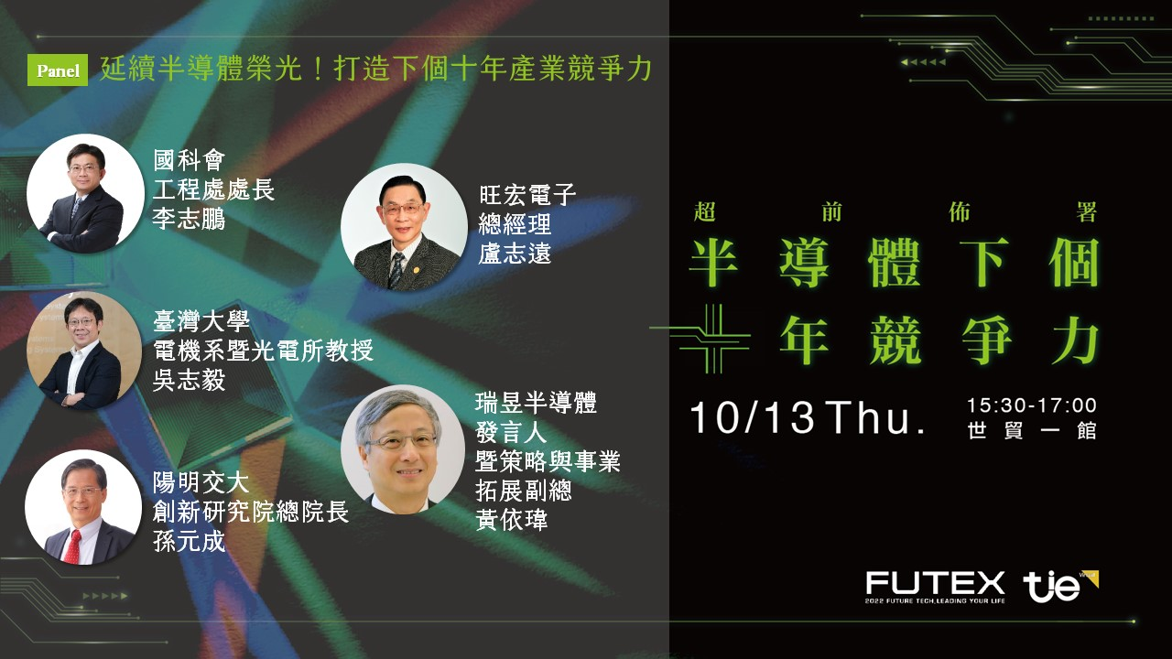
- 10月14日(五)上午10:30-12:00 「科技助攻 2050 淨零轉型」
本場由中研院廖俊智院長致詞，更邀請到瑞士儲能公司 Energy Vault 、澳洲淨零組織 Yarra Energy Foundation 、冰島淨零科技公司 Carbfix 等，分別就高效率儲能新趨勢、碳封存等關鍵技術發展，以國外成功實務經驗現身說法。
國內則由行政院能源及減碳辦公室林子倫副執行長、國科會自然處羅夢凡處長、國家實驗研究院林法正院長，及從事企業及家庭能源管理的聯齊科技顏哲淵執行長參與，從上位政策、推動措施、研究分析到第一線產業觀察，探討「科技助攻迎向零碳未來」。
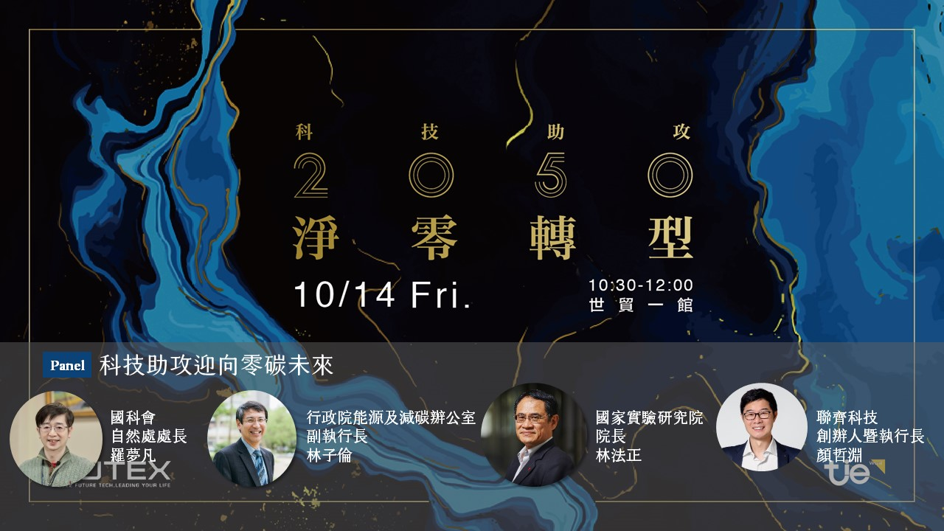
- 10月15日(五)上午10:30-12:00「新技術催化運動產業全新面貌」
國際講者邀請到韓國運動科技新創4DREPLAY CEO Hongsu Jung，以科技帶給東京奧運嶄新的觀賽體驗進行分享；匈牙利出口推廣署副執行長GÁBOR JENEI將分享該國運動科技國際對接政策、引進全球頂尖科技有效協助運動員訓練。
國內部分邀請到新北國王籃球隊執行長兼投資人陳信生、陽明交大產業加速器中心黃經堯主任、國訓中心運動科學處吳柏翰處長及智慧棒球研發團隊勁格貝爾林敬倫執行長，以「台灣運動科技量能全面進擊」為題，搶先布局運動科技新風潮。
